Friedrichshafen, 15.10.2026
Nr. 239

M E D I E N I N F O R M A T I O N

Wasserentnahme aus Flüssen, Bächen und Seen bleibt verboten

Das seit Ende Mai geltende Wasserentnahmeverbot für Oberflächengewässer im Bodenseekreis wird nochmals bis zum 30. November 2026 verlängert. Weiterhin verboten bleibt damit das Abpumpen von Wasser aus Fließgewässern wie Bächen, Flüssen und Triebwerkskanälen sowie aus Weihern und Seen, sowohl im Rahmen des Gemeingebrauchs als auch zur Bewässerung landwirtschaftlicher Flächen. Vom Verbot ausgenommen sind Entnahmen aus dem Bodensee und dem Grundwasser im genehmigten Umfang sowie für das Tränken von Vieh. In vielen Gewässern herrscht aufgrund der noch immer zu geringen Niederschlagsmengen weiterhin Wassermangel, was die dort lebenden Tiere und Pflanzen gefährdet.

In den Gewässern des Bodenseekreises treten bereits seit dem Frühjahr extrem niedrige Wasserstände auf. Zahlreiche Gewässer sind inzwischen ausgetrocknet oder führen nur noch Restwasser in einzelnen Gumpen.

Schauer und Gewitter können die Niedrigwasserlage zwar kurzfristig und örtlich entspannen. Für eine nachhaltige Erholung wären jedoch über einen längeren Zeitraum flächendeckende und ergiebige Niederschläge nötig. Die aktuellen Wetterprognosen lassen dies nicht erwarten. Es ist weiterhin mit trockenen Tagen und überwiegend extrem niedrigen Wasserständen zu rechnen. Das Landratsamt geht deshalb davon aus, dass die Niedrigwassersituation in den oberirdischen Gewässern im Kreisgebiet weiter anhalten wird und unter normalen Verhältnissen erst im Winter mit einer Entspannung der Trockensituation zu rechnen ist. Das Entnahmeverbot umfasst daher auch das Schöpfen mit Handgefäßen wie Gießkannen und Eimern.

Das Austrocknen von Gewässern kann für die dort lebenden Tiere und Pflanzen schwerwiegende Folgen haben und Lebensräume dauerhaft beeinträchtigen. Wer das Verbot in dieser kritischen Situation ignoriert, muss mit einem Bußgeld von bis zu 10.000 Euro rechnen.
Ausnahmen bleiben in Einzelfällen möglich

Sollten sich die Wasserstände nachhaltig verbessern, kann die Allgemeinverfügung gegebenenfalls vorzeitig aufgehoben werden. Unabhängig davon besteht die Möglichkeit, bei der unteren Wasserbehörde Ausnahmen vom Entnahmeverbot zu beantragen. Dies war in den vergangenen Wochen an einzelnen Gewässern, insbesondere an der Argen, für kurze Zeiträume möglich. Voraussetzung dafür waren punktuelle Niederschläge im jeweiligen Einzugsgebiet und ein dadurch vorübergehend ausreichendes Wasserdargebot.

Bei Niedrigwasser auch auf Wassersport verzichten

Auch Wassersport kann Gewässer und ihre Tierwelt bei Niedrigwasser zusätzlich belasten. Das Amt für Wasser- und Bodenschutz hat deshalb mit Kanu-Verleihern in der Region vereinbart, bei Wassermangel keine Touren anzubieten. Niedrige Wasserstände führen zudem zu häufigen Grundberührungen und erschweren das Befahren der Gewässer. Die Wasserbehörde bittet daher auch private Paddlerinnen und Paddler, bei Niedrigwasser auf geeignete andere Gewässer auszuweichen.

Die verlängerte Allgemeinverfügung ist online unter https://www.bodenseekreis.de/politik-verwaltung/bekanntmachungen/ zu finden. Sie ist mit den Landkreisen Ravensburg und Biberach abgestimmt.

(Textende)

Bildinfo:
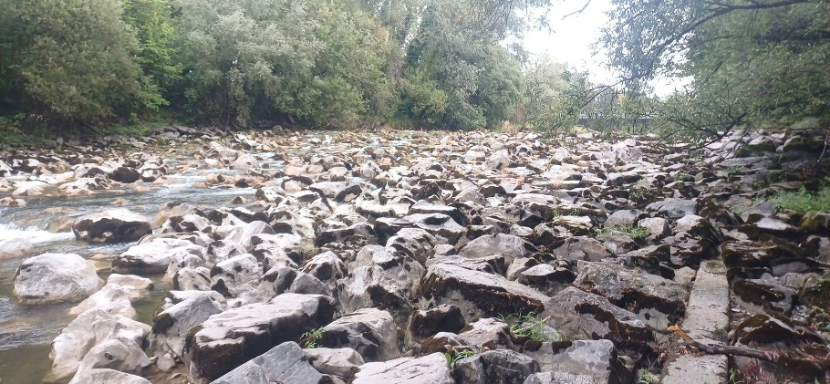
Die Argen am 17. August 2026
Foto: Landratsamt Bodenseekreis

